¿Qué es un usuario root en Linux?

Es un usuario que tiene acceso administrativo al sistema

¿Por qué ubuntu no me deja establecer la contraseña durante la instalación?

Por cuestiones de seguridad

¿Cuáles son los procesos típicos de Linux?

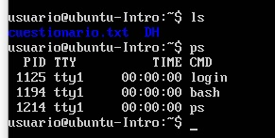

¿Cómo identificarlos?

Poniendo el comando ps listara todos los procesos que se encuentren corriendo